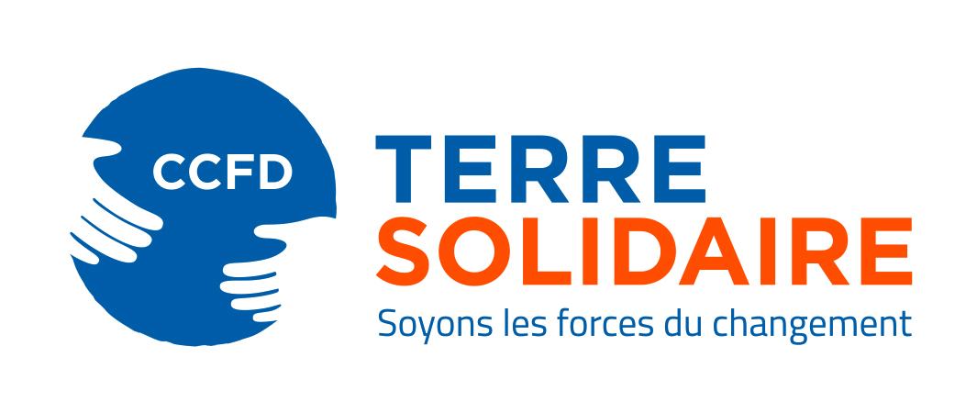
Série
courte
d’annonces
Cette proposition de texte est à utiliser si vous ne pouvez faire que deux annonces pendant le Carême : l’une le premier dimanche de Carême et l’autre le 5ème dimanche.

« Vivre le Carême 2019 »
Annonce pour le 1er dimanche de Carême (9 et 10 mars 2019)
821 millions de personnes souffrent de la faim dans le monde aujourd’hui, soit 11 % de la population mondiale. Pourquoi la faim est-elle encore si présente sur notre planète ?
Cinq causes principales, qui s’ajoutent parfois les unes aux autres, peuvent être identifiées : les conflits armés, le dérèglement climatique, la spéculation, le développement de l’agro-industrie et la disparition de la biodiversité.
Depuis sa création en 1961, la principale mission du CCFD – Terre Solidaire est d’agir contre toutes les causes de la faim.
Nous vous proposons un livret de Carême qui sera mis à votre disposition à la fin de cette célébration. Y sont présentées chacune des causes de la faim dans le monde ainsi que les moyens d’y remédier… et auxquels nous pouvons tous contribuer !
Ce paragraphe nécessite que les posters soient bien posés et que vous soyez prêts pour distribuer les livrets.
Le titre de ce livret est le même que celui des grandes affiches qui ont été posées dans notre église : « Pour vaincre la faim, devenons semeurs de solidarité ». C’est un appel à la conversion et à l’engagement pour chacune et chacun d’entre nous !
Comme le dit le Pape François : « C’est un scandale que la faim et la malnutrition soient encore présentes dans le monde ! (…) Quelque chose doit changer en nous-mêmes, dans notre mentalité, dans nos sociétés… ».
Merci de votre attention et bon temps de Carême à tous.

Appel à la collecte

« Vivre le Carême 2019 »
Annonce pour le 5ème dimanche de Carême (6 et 7 avril 2019)
Version courte : un seul lecteur
Depuis bientôt 60 ans le CCFD-Terre solidaire travaille et agit sur ces causes de la faim par la promotion d’un développement humain intégral. Il s’appuie sur des organisations locales dans les pays les plus pauvres et finance les projets innovants qui répondent, avec les moyens adaptés à la population locale, aux problèmes qu’elle rencontre.
Pour agir contre les causes de la faim, le CCFD-Terre solidaire a besoin de votre soutien. Nous pouvons tous être semeurs de solidarité là où nous vivons. Nous pouvons tous apporter aussi notre contribution pour soutenir des actions dans le monde entier. Un grand merci pour votre participation généreuse.

OU
Version courte : à lire à plusieurs voix
Lecteur 1 :
Depuis bientôt 60 ans, le CCFD-Terre solidaire travaille et agit sur les causes de la faim par la promotion d’un développement humain intégral. Il s’appuie sur des organisations locales dans les pays les plus pauvres et finance les projets innovants qui répondent avec les moyens adaptés à la population locale, aux problèmes qu’elle rencontre.

Lecteur 2 : Au Liban, la société civile s’est émue de la déscolarisation des enfants syriens réfugiés. L’association NABAA, avec l’aide financière du CCFD-Terre solidaire, a créé des écoles informelles pour aider ces enfants à se re-scolariser.
Lecteur 3 : En Colombie, les cultures de rentes ont appauvri les petits producteurs. l’IMCA (Instituto Major Campesino) appuie quinze organisations de producteurs situées dans la vallée du Cauca. Elle forme de très petits producteurs à l’agriculture biologique et à l’autoconsommation. Elle incite les paysans à retrouver les savoirs agro-écologiques ancestraux. L’association se concerte avec d’autres acteurs de la société civile pour construire une politique publique de souveraineté alimentaire en Colombie

Lecteur 2 : Au Mali, pour la CMAT (Convergence Malienne contre l’Accaparement des Terres), la justice climatique passe nécessairement par la sécurisation des terres et de l’eau, à travers le développement d’une agriculture familiale et agroécologique. La CMAT mène des actions de formation, mobilisation et sensibilisation des communautés à leurs droits, ainsi que des actions de plaidoyer au niveau national et international.

Lecteur 3 : L’Indonésie, où se trouve un cinquième des mangroves du monde, est soumise à un processus de destruction massive par l’industrie aquacole et surtout par les fermes crevettières. Cela se traduit par la perte des revenus des pêcheurs locaux. Nouveau partenaire du CCFD-Terre Solidaire, KIARA travaille à la protection des pêcheurs et des communautés côtières indonésiennes. Un enjeu essentiel, car les régions côtières sont de plus en plus soumises aux appétits des entreprises internationales.

Lecteur 1 : Pour agir contre les causes de la faim, le CCFD-Terre solidaire a besoin de votre soutien. Nous pouvons tous être semeurs de solidarité là où nous vivons. Nous pouvons tous apporter aussi notre contribution pour soutenir des actions dans le monde entier. Un grand merci pour votre participation généreuse.

